**Objave**

**UVHVVR**

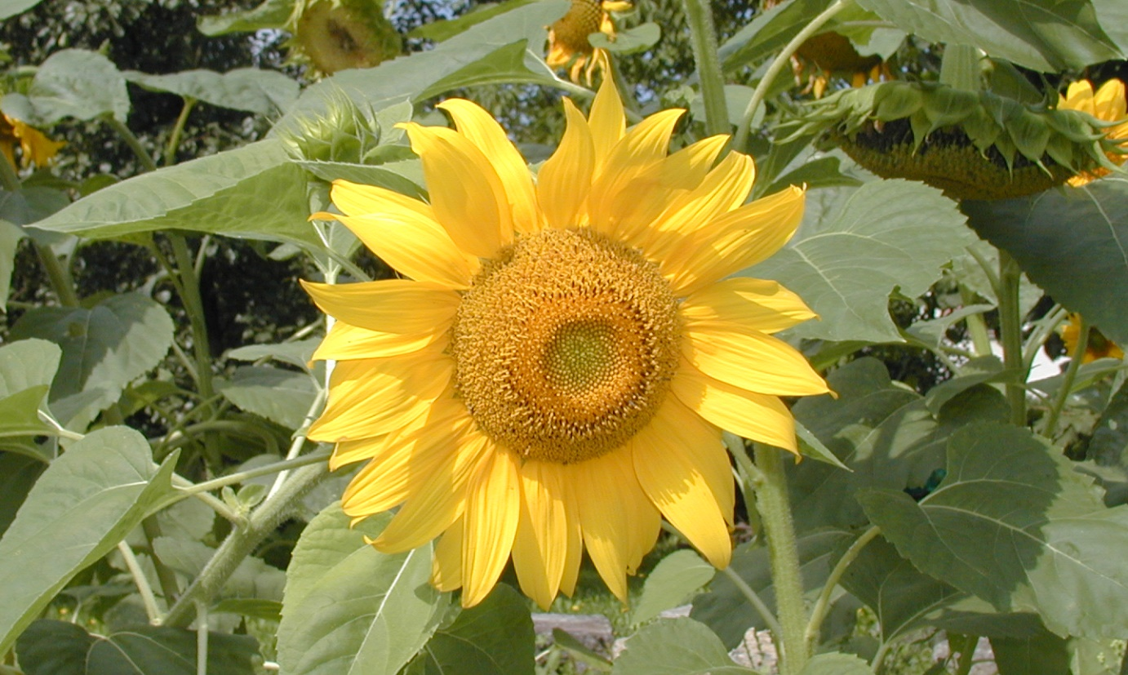

Objave Uprave Republike Slovenije za varno hrano, veterinarstvo in varstvo rastlin

**Slovenian Plant Breeder’s Rights**

**and Variety Registration Gazette**

**Leto 24, številka 92**

Grb Republike Slovenije in naziv organa (Uprava Republike Slovenije za varno hrano, veterinarstvo in varstvo rastlin)

**Republika Slovenija**

**Ministrstvo za kmetijstvo, gozdarstvo in prehrano**

**Uprava Republike Slovenije za varno hrano, veterinarstvo in varstvo rastlin**

**Uradno glasilo Uprave Republike Slovenije za varno hrano, veterinarstvo in varstvo rastlin**

**Objave UVHVVR**

**Objave Uprave RS za varno hrano, veterinarstvo in varstvo rastlin**

**Letnik: 24 (2023)**

**Številka: 92, 31. avgust 2023**

Ljubljana, avgust 2023

Republika Slovenija

Ministrstvo za kmetijstvo, gozdarstvo in prehrano

Uprava Republike Slovenije za varno hrano, veterinarstvo in varstvo rastlin

Uradno glasilo Uprave Republike Slovenije za varno hrano, veterinarstvo in varstvo rastlin

Objave UVHVVR

Objave Uprave RS za varno hrano, veterinarstvo in varstvo rastlin

Letnik: 24 (2023)

Številka: 92, 31. avgust 2023

Izdala:

Republika Slovenija

Ministrstvo za kmetijstvo, gozdarstvo in prehrano

Uprava Republike Slovenije za varno hrano, veterinarstvo in varstvo rastlin

Dunajska cesta 22, SI-1000 LJUBLJANA

telefon: 01/300 13 15, telefaks: 01/300 13 56

[Spletna stran Uprave Republike Slovenije za varno hrano, veterinarstvo in varstvo rastlin](https://www.gov.si/podrocja/kmetijstvo-gozdarstvo-in-prehrana/varstvo-rastlin/rastlinski-semenski-material/)

Zanjo:

Vida Znoj

v.d. generalnega direktorja

UredilA:

Helena RAKOVEC

Leto izdaje:

2023

ISSN

1855-0819

Kazalo vsebine

I. Poimenovanje sort 7

1. Predlogi za poimenovanje sort 7

1.1. Poljščine 7

II. Umik in zavrženje prijav za varstvo sort in vpis sort v sortno listo 7

1. Poljščine 7

2. Zelenjadnice 8

III. Odločitve 9

1. Podelitev varstva sorte in vpis sorte v sortno listo 9

1.1. Poljščine 9

1.2. Sadne rastline 9

2. Zavrnitev podelitve varstva (VS) in vpisa v sortno listo (SL) 10

2.1. Poljščine 10

IV. Obvestila 11

1. Novosti na področju zakonodaje 11

2. Imenovanja preglednikov in vzorčevalcev pod uradnim nadzorom 11

V. Naslovi 12

**Opombe**

SL sortna lista

VS varstvo sort

K ime v obliki kode

S dvolinijski hibrid

T trilinijski hibrid

os ohranjevalna sorta

z zavarovana sorta

15 ozimna sorta (ozimina)

17 za krmo

**Contents**

| Chapter | Title | Page |
| --- | --- | --- |
| I. | Variety Denominations | 7 |
| 1. | Proposed Variety Denominations |  |
| 1.1. | Agricultural plants | 7 |
| II. | Withdrawal and Lapse of Applications for Variety Protection and National Listing | 7 |
| 1. | Agricultural plants | 7 |
| 2. | Vegetables | 8 |
| III. | Decisions | 9 |
| 1. | Grant of Variety Protection and Addition to the National List | 9 |
| 1.1. | Agricultural plants | 9 |
| 1.2. | Fruit plants | 9 |
| 2. | Rejection of Protection and Addition to the National List | 10 |
| 2.1. | Agricultural plants |  |
| IV. | Notices | 11 |
| V. | Address List | 12 |

**Remarks**

SL national listing

VS variety protection

K variety denomination in form of 'code'

os conservation variety

S simple hybrid

T triple-cross hybrid

**Z** protected variety

15 forma hibernalis

17 for fodder puroposes

# Poimenovanje sort

Variety Denominations

## Predlogi za poimenovanje sort

Proposed Variety Denominations

### Poljščine

Agricultural plants

**Žito /** Cereals

**Navadna pšenica** *Triticum aestivum* L. *subsp. aestivum*

| Registrska številka  (Application No.) | Začasna oznaka sorte  (Provisional Designation) | a: Prijavitelj (Applicant)  b: Zastopnik (Agent) | Datum predloga  (Proposal Date) | Predlog poimenovanja sorte  (Proposed Denomination) | Opombe (Remarks) |
| --- | --- | --- | --- | --- | --- |
| **TAO330** | SPC003 | a: 232 | 02.08.2023 | Mojca |  |

**Koruza** *Zea mays* L. (partim)

| Registrska številka  (Application No.) | Začasna oznaka sorte  (Provisional Designation) | a: Prijavitelj (Applicant)  b: Zastopnik (Agent) | Datum predloga  (Proposal Date) | Predlog poimenovanja sorte  (Proposed Denomination) | Opombe (Remarks) |
| --- | --- | --- | --- | --- | --- |
| **ZEA1140** | ESZ21003 | a: 747 | 13.07.2023 | LID0720C | K |

# Umik in zavrženje prijav za varstvo sort in vpis sort v sortno listo

Withdrawal and Lapse of Applications for Variety Protection and National Listing

## Poljščine

Agricultural plants

**Žito /** Cereals

**Navadna pšenica** *Triticum aestivum* L. *subsp. aestivum*

| Registrska številka  (Application No.) | Začasna oznaka  (Provisional Designation) | a: Prijavitelj (Applicant)  b: Zastopnik (Agent) | Datum umika ali zavrženja  (Date of withdrawal or rejection) | Vrsta prijave (Application Type) | Opombe (Remarks) |
| --- | --- | --- | --- | --- | --- |
| **TAO279** | Zlata | a: 198  b: 232 | 08.06.2023 | SL | 15 |
| **TAO331** | XT189FH192 | a: 601 | 13.06.2023 | SL | 15 |
| **TAO333** | XT189FH072 | a: 601 | 12.06.2023 | SL | 15 |
| **TAO334** | XT189FH182 | a: 601 | 12.06.2023 | SL | 15 |
| **TAO335** | XT189FH003 | a: 601 | 13.06.2023 | SL | 15 |
| **TAO336** | XT189FH102 | a: 601 | 13.06.2023 | SL | 15 |

## Zelenjadnice

Vegetables

**Sladki krompir** *Ipomoea batatas* L.

| Registrska številka  (Application No.) | Začasna oznaka  (Provisional Designation) | a: Prijavitelj (Applicant)  b: Zastopnik (Agent) | Datum umika ali zavrženja  (Date of withdrawal or rejection) | Vrsta prijave (Application Type) | Opombe (Remarks) |
| --- | --- | --- | --- | --- | --- |
| **IPB009** | Franca | a: 34 | 13.06.2023 | SL |  |
| **IPB010** | Ema | a: 34 | 13.06.2023 | SL |  |

**Solata** *Lactuca sativa* L.

| Registrska številka  (Application No.) | Začasna oznaka  (Provisional Designation) | a: Prijavitelj (Applicant)  b: Zastopnik (Agent) | Datum umika ali zavrženja  (Date of withdrawal or rejection) | Vrsta prijave (Application Type) | Opombe (Remarks) |
| --- | --- | --- | --- | --- | --- |
| **LAC078** | Crisp Pavlin | a: 589 | 21.06.2023 | SL |  |

# Odločitve

Decisions

## Podelitev varstva sorte in vpis sorte v sortno listo

Grant of Variety Protection and Addition of a Variety to the National List

### Poljščine

Agricultural plants

**Žito /** Cereals

**Navadna pšenica** *Triticum aestivum* L. *subsp. Aestivum*

| Registrska številka  (Registration No.) | a: Vzdrževalec (Maintainer)  b: Zastopnik (Agent) | Sprejeto ime sorte  (Denomination Approved) | Datum podelitve/ vpisa (Grant/Addition date) | Vrsta prijave (Application Type) | Opombe (Remarks) |
| --- | --- | --- | --- | --- | --- |
| **TAO330** | a: 232 | Mojca | 08.08.2023 | SL | 15, os |

**Koruza** *Zea mays* L. (partim)

| Registrska številka  (Registration No.) | a: Vzdrževalec (Maintainer)  b: Zastopnik (Agent) | Sprejeto ime sorte  (Denomination Approved) | Datum podelitve/ vpisa (Grant/Addition date) | Vrsta vpisa (Application Type) | Opombe (Remarks) |
| --- | --- | --- | --- | --- | --- |
| **ZEA1116** | a: 747 | Platform | 24.07.2023 | SL | T |
| **ZEA1121** | a: 747 | Hastings | 24.07.2023 | SL | S |

**Krmne rastline /** Fodder plants

**Trave /** Grasses

**Trstikasta bilnica** *Festuca arundinacea* Schreber

| Registrska številka  (Registration No.) | a: Vzdrževalec (Maintainer)  b: Zastopnik (Agent) | Sprejeto ime sorte  (Denomination Approved) | Datum podelitve/ vpisa (Grant/Addition date) | Vrsta vpisa (Application Type) | Opombe (Remarks) |
| --- | --- | --- | --- | --- | --- |
| **FEA022** | a: 136 | KIS Liza | 21.06.2023 | SL | 17 |

### 1.2. Sadne rastline

Fruit plants

**Jablana** *Malus domestica* Borkh.

| Registrska številka  (Registration No.) | a: Vzdrževalec (Maintainer)  b: Zastopnik (Agent) | Sprejeto ime sorte  (Denomination Approved) | Datum podelitve/ vpisa (Grant/Addition date) | Vrsta vpisa (Application Type) | Opombe (Remarks) |
| --- | --- | --- | --- | --- | --- |
| **MAD111** | a: 713  b: 714 | Mojca | 26.07.2023 | VS | z |

## Zavrnitev podelitve varstva (VS) in vpisa v sortno listo (SL)

Rejection of Protection and Addition to the National List

### Poljščine

Agricultural plants

**Žito /** Cereals

**Pira (sevka)** *Triticum aestivum* L. *subsp. spelta* (L.) Thell.

| Registrska številka  (Registration No.) | a: Vzdrževalec (Maintainer)  b: Zastopnik (Agent) | Sprejeto ime sorte  (Denomination Approved) | Datum podelitve/ vpisa (Grant/Addition date) | Vrsta vpisa (Application Type) | Opombe (Remarks) |
| --- | --- | --- | --- | --- | --- |
| **TSO006** | a: 136 | KIS Peruna | 11.07.2023 | SL | os |

# Obvestila

Notices

### Novosti na področju zakonodaje

National list of Varieties 2022

1. Avgusta 2023 je Uprava Republike Slovenije za varno hrano, veterinarstvo in varstvo rastlin izdala Sortno listo poljščin, zelenjadnic, sadnih rastlin in trte za leto 2023, ki je dostopna na spletni strani Uprave: [Sortna lista poljščin, zelenjadnic, sadnih rastlin in trte | GOV.SI](https://www.gov.si/drzavni-organi/organi-v-sestavi/uprava-za-varno-hrano-veterinarstvo-in-varstvo-rastlin/o-upravi/sektor-za-zdravje-rastlin/sortna-lista-republike-slovenije/)
2. S sklepom direktorja Uprave Republike Slovenije za varno hrano, veterinarstvo in varstvo rastlin, št. U34320-96/2023-1 z dne 20.06.2023 je bila sprejeta **Metoda preizkušanja razločljivosti, izenačenosti in nespremenljivosti sorte (RIN), *Juglans regia* L., Navadni oreh / Walnut** (UVHVVR-RIN/4/1); začetek uporabe 1. julij 2023.

Zgoraj navedeni dokumenti so dostopni tudi na spletni strani:

<https://www.gov.si/podrocja/kmetijstvo-gozdarstvo-in-prehrana/varstvo-rastlin/rastlinski-semenski-material/>

### Imenovanja preglednikov in vzorčevalcev pod uradnim nadzorom

Appointments of field inspectors and samplers under official supervision

**Obnove imenovanj / Renewal of appointments**

Uprava Republike Slovenije za varno hrano, veterinarstvo in varstvo rastlin (v nadaljevanju: UVHVVR) je v skladu z 22.a členom Zakona o semenskem materialu kmetijskih rastlin (Uradni list RS, št. 25/05 – UPB1, 41/09, 32/12, 90/12-ZdZPVHVVR in 22/18) in 18. ter 23. členom Pravilnika o pogojih za opravljanje poljskih pregledov, vzorčenj in testiranj semenskega materiala kmetijskih rastlin pod uradnim nadzorom (Uradni list RS, št. 93/05, 44/07 in 38/10) obnovila imenovanje naslednjim vzorčevalcem pod uradnim nadzorom:

|  |  |  |  |
| --- | --- | --- | --- |
| **Ime in priimek** | **Podjetje** | **Obnova imenovanja velja do** | **Kmetijske rastline, na katere se imenovanje nanaša** |
| Janez Virag | Panvita d.d., Murska Sobota | 31. 7. 2027 | žita |
| Marijana Pungartnik | Semenarna d.o.o., Ljubljana | 31. 7. 2027 | žita, krmne rastline, pesa, oljnice in predivnic, zelenjadnice |

Seznam imenovanih preglednikov in vzorčevalcev pod uradnim nadzorom je objavljen na spletni strani UVHVVR:

[Uradno potrjevanje in naknadna kontrola semenskega materiala | GOV.SI](https://www.gov.si/teme/uradno-potrjevanje-in-naknadna-kontrola-semenskega-materiala/).

# Naslovi

Address List

**34** Biotehniška fakulteta, Oddelek za agronomijo, Jamnikarjeva ulica 101, 1000 Ljubljana, Slovenija

**136** KIS, Hacquetova ulica 17, 1000 Ljubljana, Slovenija

**198** Poljoprivredni institut Osijek, Južno predgrađe 17, 31103 Osijek, Hrvaška

**232** SEMENARNA LJUBLJANA, D.O.O., Bratislavska cesta 5, 1000 Ljubljana, Slovenija

**589** VERTI D.O.O., V boršt 1, 1235 Radomlje, Slovenija

**601** Primož Titan, Brodarska ulica 27 , 9000 Murska Sobota, Slovenija

**713** Alojzij Mustar, Tomšičeva ulica 9, 8270 Krško, Slovenija

**714** DARSAD D.O.O., Zgornja Pohanca 4, 8272 Zdole, Slovenija

**747** Lidea France SAS, Avenue Gaston Phoebus, 64230 Lescar, Francija